6e / français / télé-travail n°12 : correction
quelques extraits de la Bible : Adam et Eve quittent le jardin d’Eden

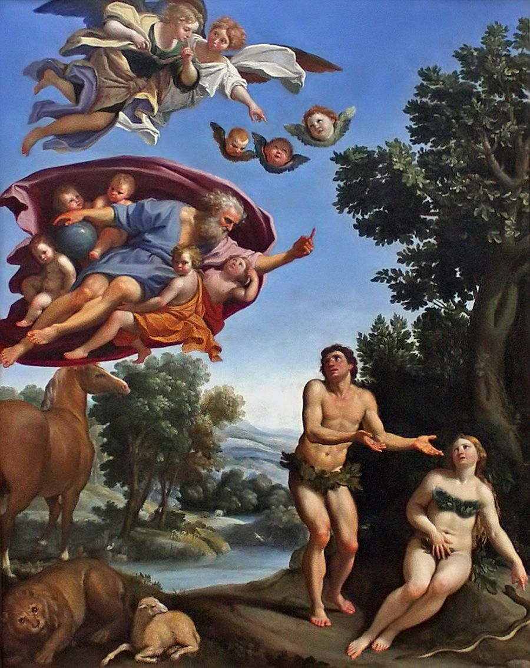
(01) Dans le tableau du Dominiquin nous reconnaissons différents personnages qui sont tous au premier plan : la Nature, elle, est reléguée au second plan. Adam et Eve sont debout en bas à droite, Dieu est en l’air à gauche, entouré d’anges que l’on appelle ici des chérubins; les animaux qui viennent d’être créés sont en bas à gauche. Cette oeuvre pouvait vous faire penser à La Création d’Adam de Michel-Ange; les deux peintures ont en commun de représenter Dieu et les chérubins de la même manière, entourés de ce qui ressemble à une grande cape.
(02) Dans ce texte, le serpent est un animal qui parle («Le serpent dit alors à la femme…» : ses paroles sont citées entre guillemets, au discours direct) et qui ne rampe pas par terre puisque Dieu l’oblige ensuite à le faire : «Tu ramperas sur ton ventre» dit Elohim; le lecteur peut donc imaginer que cet animal pouvait se déplacer librement, par exemple sur ses pattes. Certains lecteurs chrétiens n’ont d’ailleurs pas hésité à reconnaître dans le serpent un démon. A la fin du texte, Dieu contraint le serpent à ramper et à manger «de la poussière tous les jours»; il ajoute que désormais les femmes chercheront à lui écraser «la tête». Vous constatez que le texte explique pourquoi les serpents que nous connaissons rampent et se font écraser la tête : il s’agit donc d’un texte étiologique.
(03) Adam et Eve ont été créés adultes dans leur chair mais leur esprit est encore celui de deux jeunes enfants. D’une certaine manière, Adam et Eve sont décrits dans ce texte comme des petits enfants qui grandissent brusquement. Le texte nous les montre d’abord nus, sans que cela ne les dérange; puis «ils prirent conscience qu'ils étaient nus». Le premier couple remarque enfin que l’autre a un corps et que ce corps n’est pas caché, exactement comme un enfant se rend compte peu à peu qu’il n’est pas possible de montrer sa nudité. C’est l’apparition de la conscience qui détermine ce changement : la conscience de la nudité et de la connaissance du bien et du mal forment un tout; à partir d’un certain âge, se dénuder ou regarder la nudité est considéré comme un mal.
(04) Dieu n’est évidemment pas content qu’Adam et Eve aient enfreint son interdiction de manger du fruit de la connaissance du bien et du mal. Cependant, la raison de sa colère est encore plus profonde. En effet, Elohim est un «dieu jaloux», comme le dit Bible à plusieurs reprises; Elohim aimerait conserver seul la connaissance du bien et du mal; or Adam et Eve acquièrent cette connaissance et ont désormais un pouvoir réservé jusque-là à Dieu : la conscience.
(05) Les mots latins male (prononcez malé, «mal») et dicere (prononcez dikéré, «parler») donnent le français «malédiction». Ce mot désigne des paroles par lesquelles on dit vouloir du mal à quelqu’un de manière violente. La fin du texte est un exemple de malédiction puisque Dieu maudit le serpent en expliquant qu’il verra sa tête écrasée par le talon d’autrui, il maudit en outre Adam en affirmant que désormais l’homme devra travailler durement pour vivre et il maudit enfin Eve en parlant des douleurs de l’enfantement qui attendent toute femme.
(06) Le verbe mourir prend deux -rr- au futur et au conditionnel présent, mais pas aux autres temps !
«Vous ne mourez absolument pas, mais Dieu sait que, le jour où vous en mangez, vos yeux s'ouvrent et vous êtes comme Dieu: vous connaissez le bien et le mal.»
La phrase ainsi obtenue est un peu étrange : vous remarquerez que le présent peut avoir valeur de futur mais il s’agit normalement d’un futur proche, pas d’un futur éloigné; pensez par exemple à «J’arrive !» qui exprime un futur proche.
(07) Elle est un pronom personnel, en est un pronom personnel (ici il renvoie au groupe nominal son fruit; les pronoms personnels renvoient aussi bien à des personnes qu’à des choses), donna est le verbe donner (indicatif.passé simple.3S), aussi est un adverbe, à est une préposition, son est un déterminant possessif, mari est un nom commun et qui est un pronom relatif (il fait partie de la liste qui, que, quoi, dont, où, duquel, auquel…)
(08) Qui est le sujet de a révélé, t’ est le COI de a révélé (=il a révélé à qui ?), tu est le sujet de étais et nu est l’attribut du sujet de étais car cet adjectif est le complément du verbe être; or les verbes d’état comme être, paraître, sembler, devenir, … ont pour complément non un COD mais un attribut du sujet.

